2016年2月广州市气候影响评价
分析：吴晓绚 签发：吕勇平
广州市气候与农业气象中心 2016年3月3日
【内容提要】 2月份我市气候影响评价属一般年景。全市平均气温13.4℃，较常年显著偏低1.9℃；全市平均月降水量43.9毫米，较常年偏少4成。月内冷空气影响频繁，多低温阴冷天气。
- 基本气候特点

气温显著偏低
2016年2月，广州全市平均气温13.4℃，较常年同期偏低1.9℃。各区平均气温12.3℃（从化）～14.1℃（荔湾）（表1，图1）。与常年同期相比，各区偏低幅度在1.6～2.2℃（表1，图2）。
各区月极端最高气温在25.5～28.7℃之间，出现在12～13日（图3）。
各区月极端最低气温-0.1～6.5℃，出现在2日或8日（图3）。

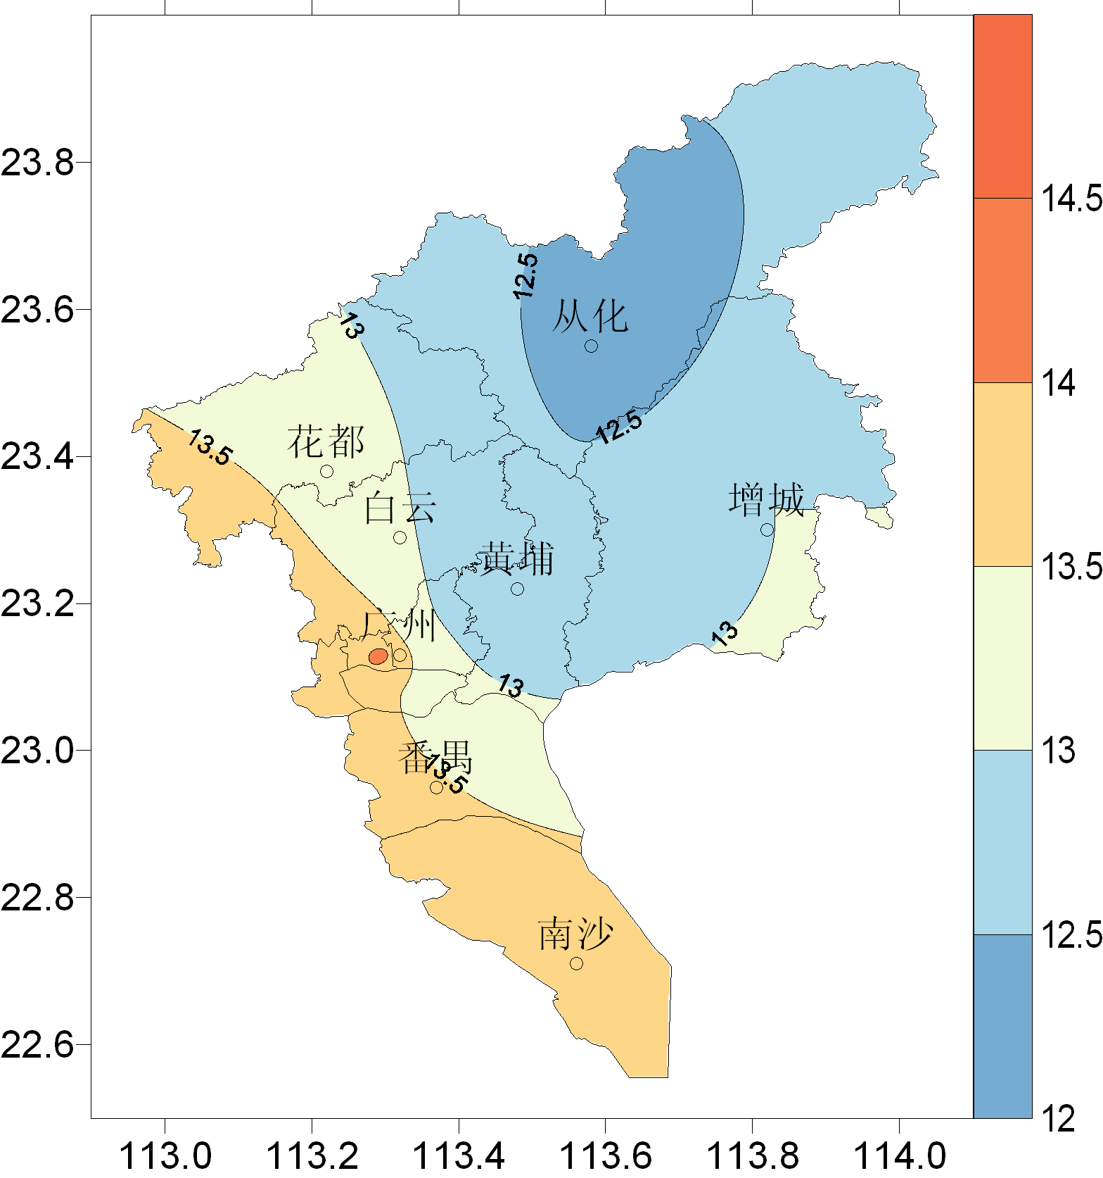 |  | 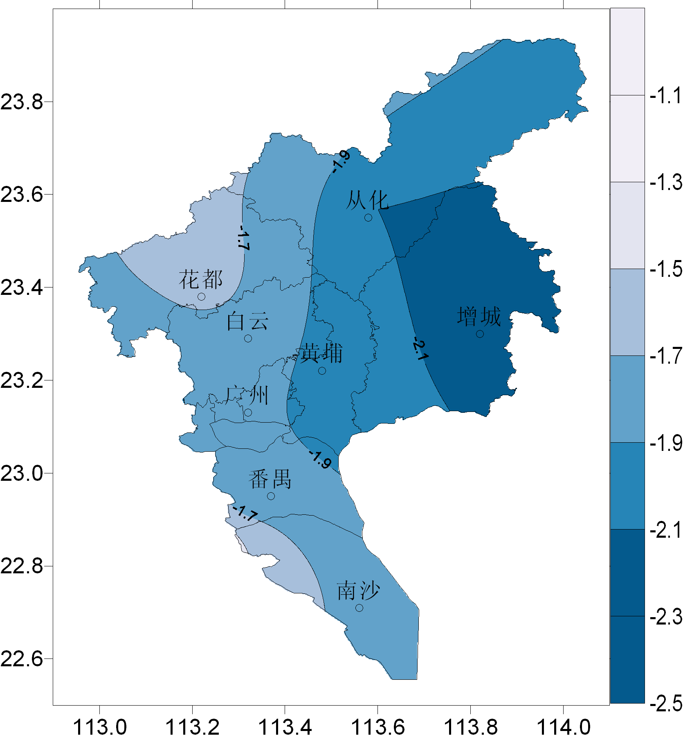
图1 2016年2月平均气温分布（℃） | 图2 2016年2月平均气温距平分布（℃）
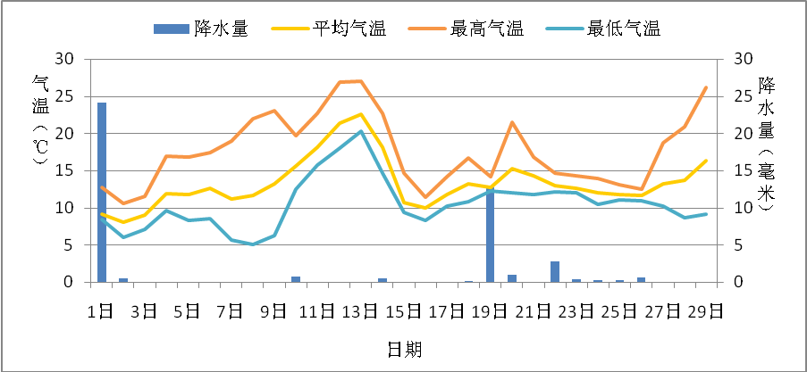
图3 2016年2月逐日广州市（各区代表站）平均雨量与平均气温、最高气温和最低气温

降水偏少
2016年2月，全市平均降水量43.9毫米，较常年同期偏少4成。各区降水量25.5毫米（荔湾）～57.7毫米（南沙）（表1，图4）。与常年同期相比，各区偏少2～4成（表1，图5）。
各区月雨日在8～14天之间，与常年同期相比，各区均偏少1～3天。
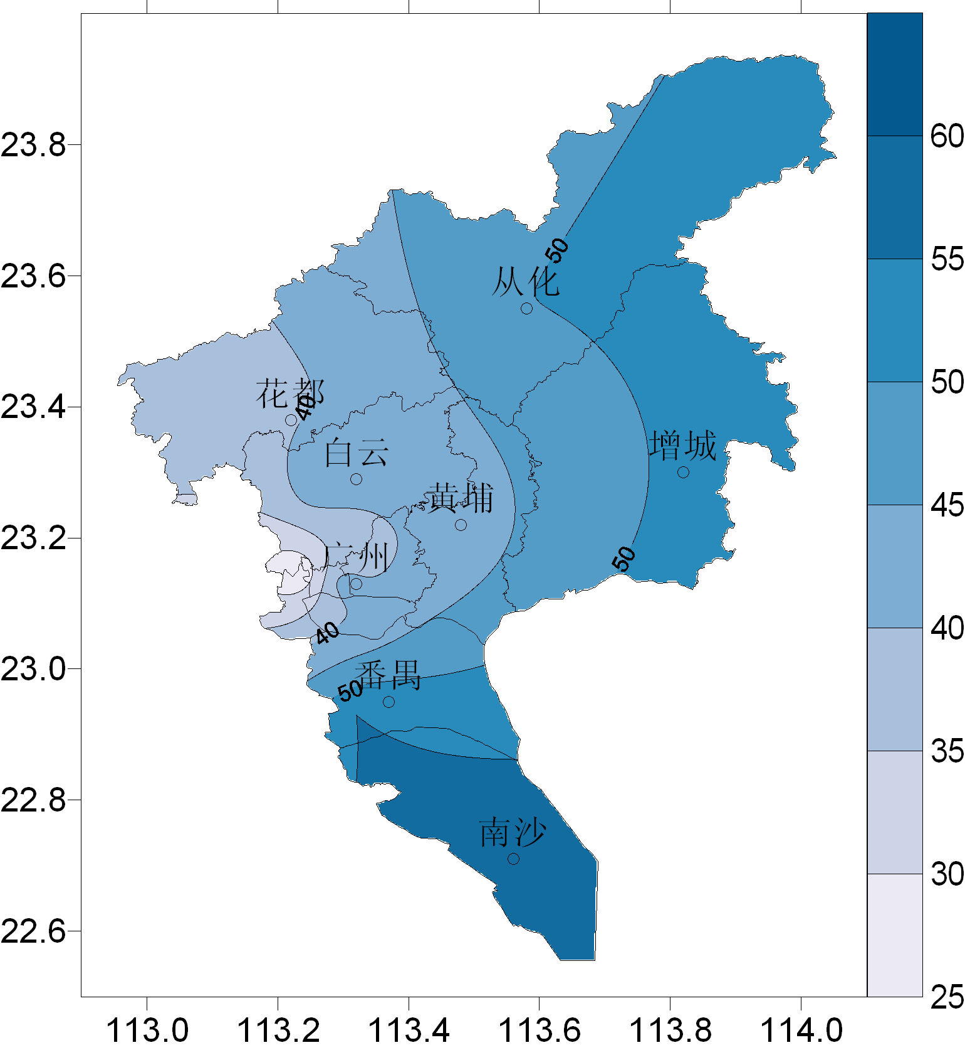 | 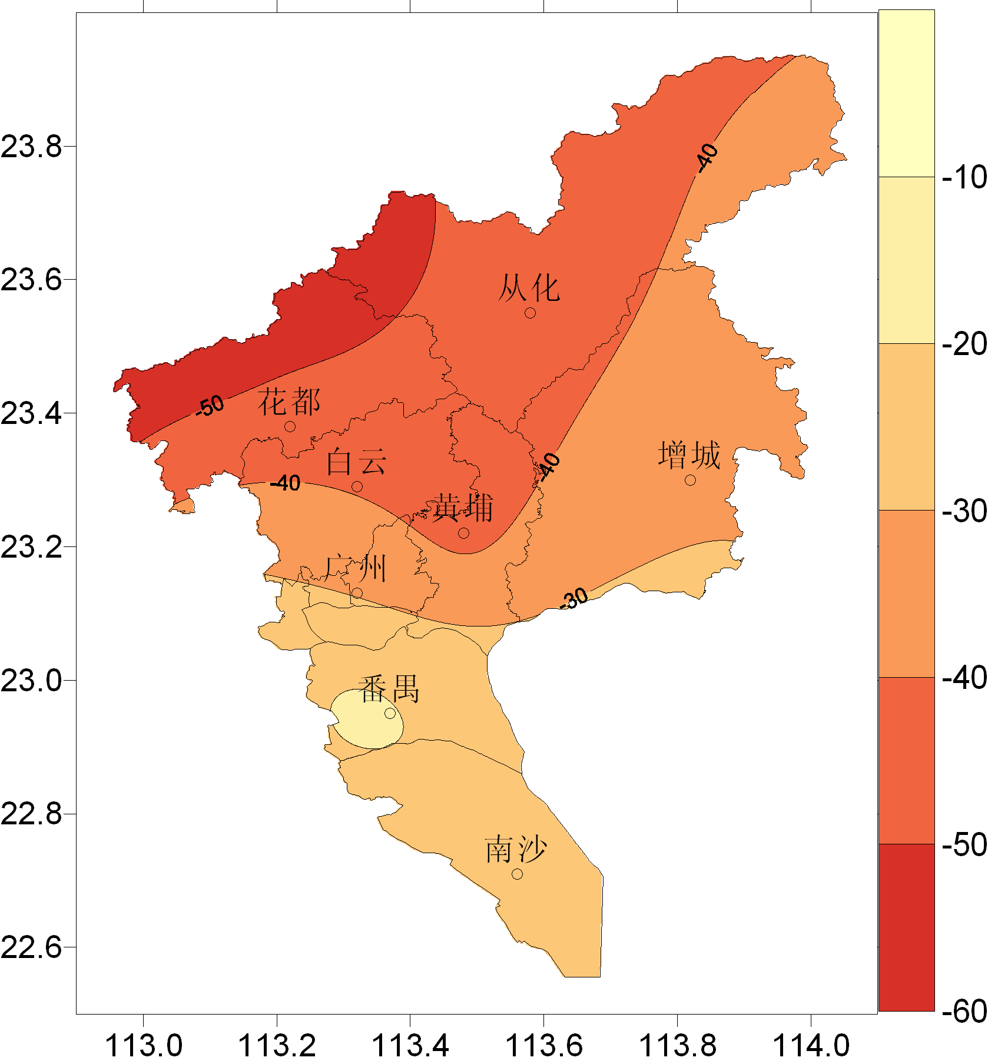
图4 2016年2月降水量分布（毫米） | 图5 2016年2月降水距平百分率分布

表1 2016年2月广州市气象要素一览表
站名 | 平均气温（℃） | 气温距平（℃） | 降水量（毫米） | 降水距平百分率（%） | 雨日（d） | 雨日距平（d） | 日照时数（h） | 日照距平百分率（%） | 最高  气温（℃） | 最低  气温（℃）
花都 | 13.3 | -1.7 | 39.3 | -44 | 10 | -2 | 100.2 | 31 | 27.9 | 5.6
从化 | 12.3 | -2.1 | 50.2 | -42 | 11 | -1 | 97.1 | 34 | 27.7 | -0.1
天河 | 13.2 | -- | 37.9 | -41 | 9 | -2 | -- | -- | 27.7 | 5.3
增城 | 13.0 | -2.2 | 50.9 | -30 | 8 | -3 | 89.5 | 9 | 27.4 | 3.5
番禺 | 13.7 | -1.8 | 55.0 | -12 | 9 | -2 | 97.8 | 35 | 28.3 | 4.3
黄埔 | 12.5 | -- | 41.8 | -- | 10 | -- | 97.0 | -- | 26.7 | 2.6
海珠 | 13.7 | -- | 40.3 | -- | 10 | -- | -- | -- | 28.1 | 5.7
越秀 | 13.4 | -- | 41.9 | -- | 11 | -- | -- | -- | 25.5 | 6
荔湾 | 14.1 | -- | 25.5 | -- | 10 | -- | -- | -- | 28.7 | 6.5
南沙 | 13.8 | -- | 57.7 | -- | 14 | -- | -- | -- | 25.7 | 5.2
白云 | 13.9 | -- | 42.4 | -- | 11 | -- | -- | -- | 27.3 | 5.9
注：建站年限比较短的不计算距平值

日照偏多
2016年2月，各区日照时数89.5～100.2小时。与常年同期相比，各区偏多1～3成（表1）。
二、主要气候事件

冷空气影响频繁
月内冷空气影响频繁，我市主要受4次冷空气影响，分别出现在1～3日、5～9日、14～18日和24～26日。
2月1～3日，受冷空气影响，我市气温出现明显下降，1日平均气温较前一日下降4～5℃，同时伴随明显的降水过程，1日全市普遍录得大雨。5～9日，受冷空气和晴空辐射影响，我市大部地区录得5℃以下的最低气温，8日从化录得-0.1℃的最低气温。14～18日，受强冷空气影响，我市大部分地区日平均气温过程降温幅度超过10℃，除14日有短暂阳光外，其余时段均为阴天，全天体感寒凉。24～26日，受弱冷空气影响，我市中北部出现低温阴雨天气过程，降温幅度3～4℃。
三、气候对各行业的专题影响评价

气候与农业
2月我市气温显著偏低、降水偏少、日照偏多。上旬出现低温，中旬和下旬出现低温阴雨天气过程，导致蔬菜生长速度缓慢，不利于田间管理工作的开展和早稻播种育秧；月末天气好转，光照充足，有利于早稻、花生的播种、出苗，作物恢复长势，对农事活动的开展也非常有利。综合评价本月农业气象条件为一般。

气候与健康
2月，我市气温较常年显著偏低，煤气中毒和心血管呼吸道疾病等健康问题依然多发。继1月我市因煤气中毒致死30例后，本月煤气中毒事件仍有发生，23日，增城区一老人因紧闭门窗洗澡导致一氧化碳中毒而死。另外，因天冷血管收缩，心脏负荷加重，部分医院心血管疾病就诊人数较平时有显著上升，呼吸道疾病也有所增加。

